15 octombrie 2018
RAPORT ZILNIC

Date de conectare FTP
HOST: 91.195.151.146
USERNAME: romgaz
PASSWORD: s3cur1zat

În scopul unei mai bune colaborări, vă rugăm să ne semnalaţi eventualele neplăceri şi să ne oferiţi sugestii pe care le consideraţi necesare creşterii calităţii serviciului de monitorizare.

Informaţii burtiere
În cadrul emisiunii “Bună, România!” de la ora 19:00, de pe B1TV, următoarele informaţii au fost vizibile pe burtieră:
- PNL cere reluarea discuţiilor în comisii pe legea offshore.*

1.Ştiri şi emisiuni din domeniul gazelor

Calificativ:  NEUTRU | Bătaie pe pielea ursului | Digi2418:36  5min 25s
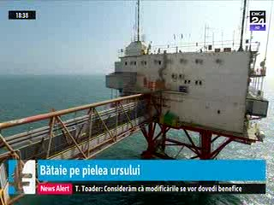 | Legea offshore aduce neînţelegeri în coaliţia PSD-ALDE după ce preşedintele Klaus Iohannis a retrimis legea în Parlament. Pentru a extrage gazele din Marea Neagră este nevoie de o investiţie mult mai mare decât pentru gazele extrase de pe uscat.  Potrivit datelor Agenţiei pentru Resurse Minerale, Exxon Mobil şi OMV Petrom au cheltuit până acum circa 2 miliarde de dolari pentru cercetările din perimetrul de mare adâncime Neptun, Lukoil a cheltuit 500 de milioane de dolari pentru cercetările din perimetrul Trident, iar Black Sea Oil&Gas a investit circa 200 de milioane de dolari în perimetrele Midia şi Pelican, iar potrivit estimărilor, pentru a scoate gazele mai e nevoie de investiţii de circa 6 miliarde de dolari.  Deşi s-a negociat intens, PSD a introdus condiţii dure pentru investitori, iar companiile au ameninţat că nu vor mai investi. O altă problemă a legii este destinaţia banilor încasaţi de pe urma gazelor deoarece banii nu ar intra la bugetul de stat ci într-un fond special pentru finanţarea proiectelor de infrastructura ce vor fi construite prin parteneriat public.privat. Această chestiune ridică întrebări deoarece multe dintre aceste proiecte de infrastructură ar putea fi finanţate din bani europeni nerambursabili.  VIDEO Digi24

Calificativ:  NEUTRU | 100 de minute | Antena3 – 18:00
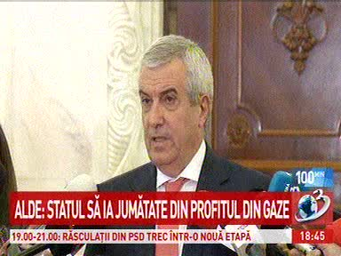 | În cadrul emisiunii „100 de minute” de pe postul Antena3, s-au discutat următoarele subiecte:  - În cadrul emisiunii este difuzat un material în care Călin Popescu Tăriceanu spune că jumătate din profitul obţinut prin exploatarea gazelor naturale din Marea Neagră ar trebui să revină statului român şi dă ca exemplu Olanda, Norvegia sau Marea Britanie care au obţinut o cotă similară din exploatarea zăcămintelor lor.  - Steluţa Cătăniciu, membru ALDE, spune că discuţia în cadrul comisiei speciale comune în care se dezbate legea offshore a fost pornită de cei de la ALDE având în vizor interesul naţional. Aceasta mai spune că ALDE are specialişti în comisia pe legea offshore, cum ar fi Varujan Vosganian, Toma Petcu, Andrei Gerea.

Calificativ:  NEUTRU | Jocuri de putere | RealitateaTV – 21:00
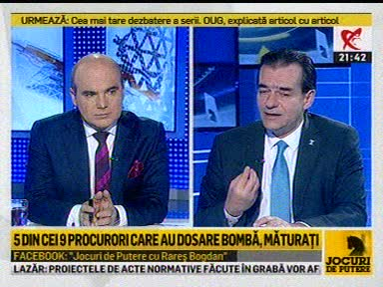 | În cadrul emisiunii „Jocuri de putere” de pe postul RealitateaTV, avându-l ca invitat pe Ludovic Orban, preşedinte PNL, s-au discutat următoarele subiecte:  - Ludovic Orban spune că PSD îşi bate joc de zăcămintele ţării de gaz natural şi de investitori. Acesta mai spune că investitorii au cheltuit o grămadă de bani în explorare şi că ei au tehnologia necesară pentru a extrage gazele din Marea Neagră. Acesta mai spune că investitorii au negociat cu Guvernul Tudose, s-a venit cu un proiect de lege, iar apoi după ce a căzut Guvernul, a căzut şi proiectul de lege şi investitorii au fost apoi nevoiţi să meargă la Dragnea pentru a negocia.  - Ludovic Orban mai spune că cererea de reexaminare a preşedintelui în ceea ce priveşte legea offshore conţine lucruri de bun simţ: stabilitate şi predictibilitate în ceea ce priveşte impozitarea.  - Ludovic Orban mai spune că Secretarul de Stat pe Energie al SUA nu a venit întâmplător la Summitul Iniţiativei celor Trei Mări, ci ca să se asigure că există un cadrul predictibil şi că au cu cine să negocieze în România.

Calificativ:  NEUTRU | România la raport | RomâniaTV – 21:00
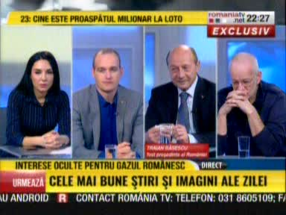 | În cadrul emisiunii „România la raport” de pe postul RomâniaTV, s-au discutat următoarele subiecte:  - În cadrul emisiunii este difuzat un material audio în care, preşedintele PMP, Traian Băsescu, spune că în ceea priveşte legea offshore e o dispută surdă, în cabinete, între Dragnea, care are anumite interese, şi Călin Popescu Tăriceanu, care are alt filon prin care se face lobby, deşi ei declară că vor să aducă bani la bugetul de stat, fie prin taxe mari pentru investitori, fie prin taxe mici. Acesta mai spune că Tăriceanu este de acord cu recuperarea investiţiei de către investitori, iar Dragnea spune că pot recupera 30%.  - Traian Băsescu mai spune că nici unul nu urmăreşte interesul naţional deoarece nu s-a spus exact ce se va întâmpla cu gazele, asta fiind baza de la care ar trebui să se plece.  - Preşedintele PMP mai spune că România are cel mai mic nivel de gazeificare din Uniunea Europeană, în condiţiile în care Ungaria, ţară fără resurse, are un nivel de 92%, şi că ar multe persoane se încălzesc încă cu lemne în ţara noastră.  - Traian Băsescu este de părere că dacă nu ne creştem consumul de gaze, vom fi nevoiţi să le vindem. Acesta mai spune că gazele ar trebui folosite 100% pentru România prin repornirea petrochimiei, extinderea reţelei de gaze pentru încălzirea locuinţelor.  - Traian Băsescu mai spune că nici Exxon şi nici OMV nu vor să exporte în Ungaria şi Austria, ci vor să vândă gazele pe piaţa românească deoarece distanţa de transport este cea mai mică pe piaţa românească şi astfel pot sta în competiţie cu Gazprom.  - Claudia Ţapardel, membră PSD, spune că PSD doreşte ca o parte din profitul investitorilor să ajungă în bugetul statului român şi se doreşte ca acea cotă parte să fie cât mai mare, iar gazele să fie folosite în ţară pentru a putea deveni independenţi energetic. Aceasta mai spune că România poate deveni furnizor de gaze în regiune şi gazele ar putea fi folosite pentru repornirea petrochimiei. Claudia Ţapardel dă asigurări că nu sunt alte interese în ceea ce priveşte această lege în afară de interesul statului român.

Nu au fost ştiri de interes pe canalele radio.

2.Ştiri şi emisiuni din domeniul energiei

Calificativ:  NEUTRU | Surpriză, baroneasa a rămas fără energie | RomâniaTV-18:31  2min 27s
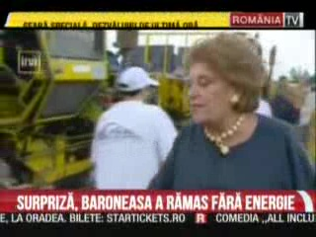 | Familia Rothschild este una dintre cele mai cunoscute familii din lumea afacerilor mondiale, aceştia având afaceri în domenii precum agricultură, energie, imobiliare. Arielle Malard de Rothschild a decis să renunțe la funcția de membru în Consiliul de Administrație al Electrica SA unde a activat după ce Electrica a fost listată la bursa de la Londra.  Aceasta a fost chiar preşedintele Consiliului de Administraţie al Electrica, însă nu a avut multe şanse în faţa partidelor din ţară şi intereselor lor deoarece deşi societatea este deţinută privat, statul este cel mai mare acţionar. Plecarea acesteia poate fi un semn de neîncredere, având în vedere că nu a mers foarte bine cotaţia acţiunilor companiei de la listarea acesteia la bursă.  VIDEO RomâniaTV

Nu au fost ştiri de interes pe canalele radio.

